Desktop: <https://drive.google.com/open?id=1-BDep1rVZweQoDySzFYIOMmhujZ50Eum>

Tablet: <https://drive.google.com/open?id=1BEPjZJsJloDqh1BXnwWHZQbu0EixDogB>

Mobile: <https://drive.google.com/open?id=1-jjiu1o1LrkBLT18-cglMHR31kEcAAIs>

Prototype: <https://vk2kd1.axshare.com>

Save for web: <https://drive.google.com/open?id=1i1A_865BeZF_narheq5KtnPWnopvJyiK>

Шрифт на саті: Proxima Nova

Зроблений на ширину 1366 px.

Сітка: bootstrap 1110 px.

Сайт повинен бути на всю ширину єкрану.

Ссилка на карту: <https://snazzymaps.com/style/53758/matte-blue>

1. Для цих іконок можна зробити, щоб при наведенні, обводка ставали синьою
2. На рахунок цього блоку я не знаю як реалізувати, я зберіг png самого квадрата в папці background, якщо ще щось потрібне пиши.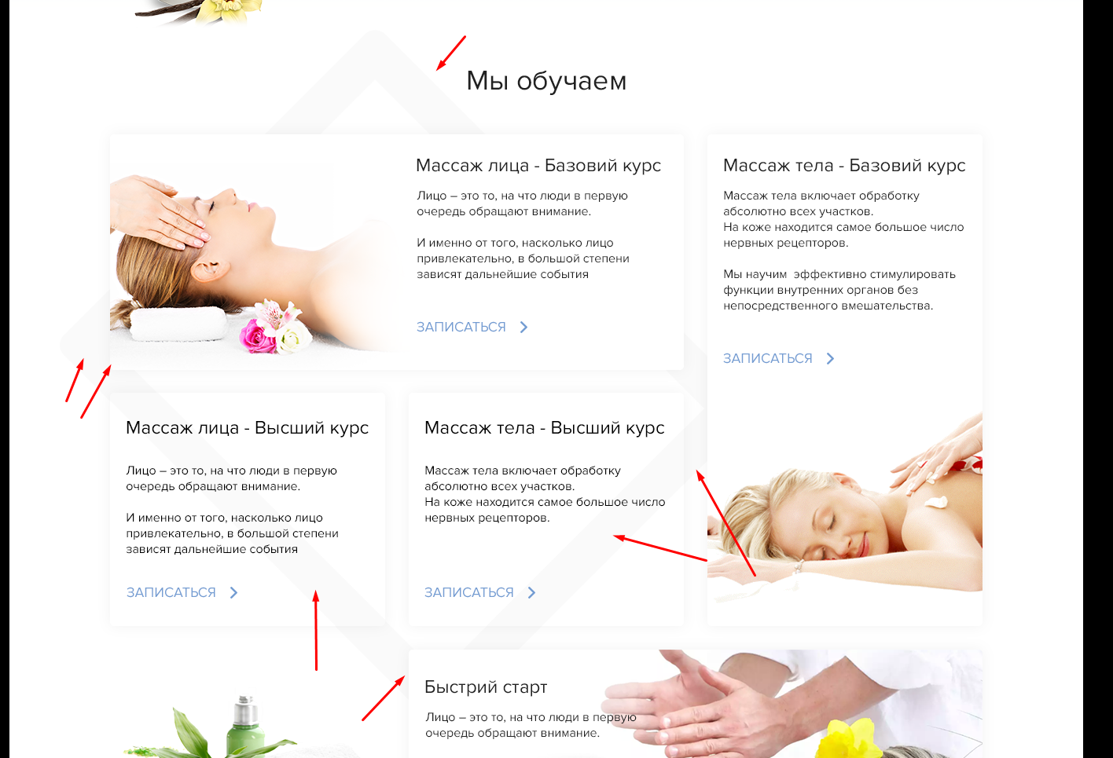
3. Для цього блоку можна зробити щоб блоки рухалися не через увесь сайт, а в блоках, в своїх колонках, якось так 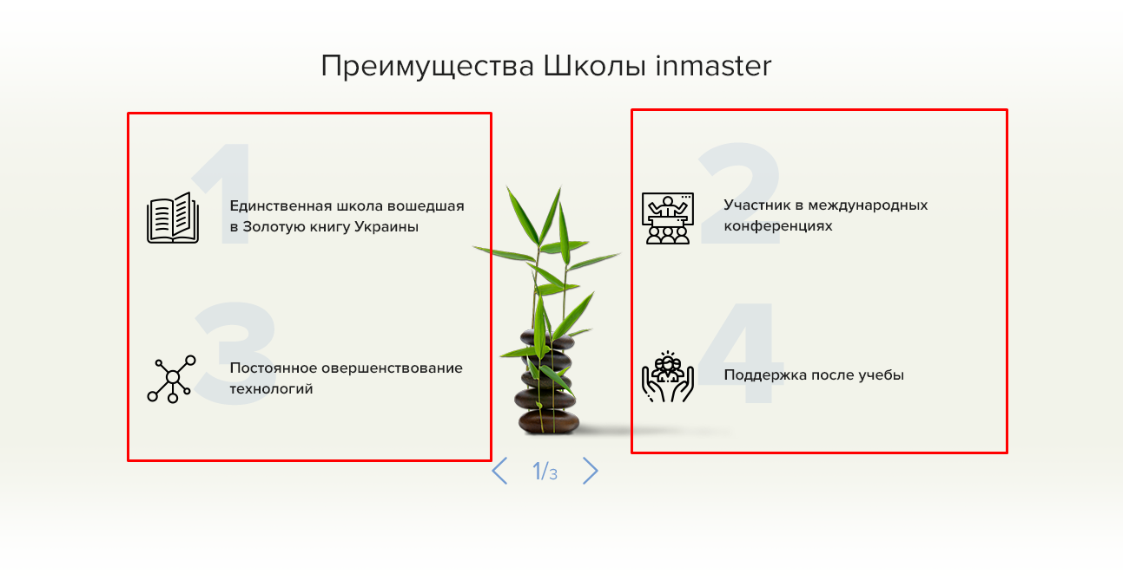
4. При натисненні на дату виводиться інформація саме на цю дату. На рахунок анімації, я думаю гарно буде щоб при натисканні, це що є зникає і з’являється нова.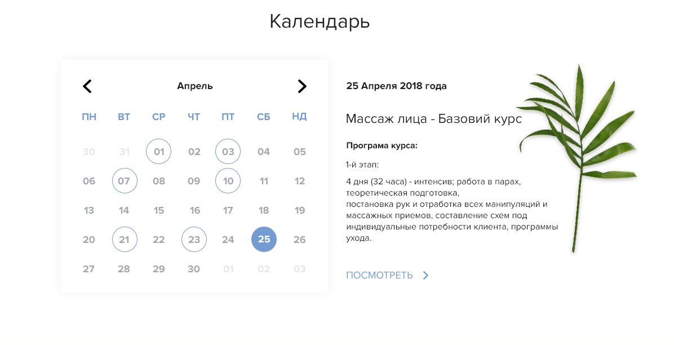
5. Header на всіх сторінках буде як на головній, але з білою підкладкою.
6. В таких кнопках залишається тільки обводка при наведенні і текст синій (для всіх аналогічних кнопок)



1. В таких кнопках обводка стає в два рази більшою (для всіх аналогічних кнопок)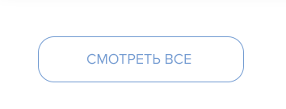
2. В цих кнопках з’являється підкреслення з ліва на право на довжину слова, анімоване. (для всіх аналогічних кнопок)

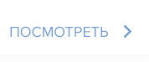

1. Для поля “Вопрос” можна зробити, що б воно не розтягувалося, а з'явилася полоса прокрутки, що б не зло якщо довге питання, а можна просто мишкою проскролити (для всіх аналогічних блоків)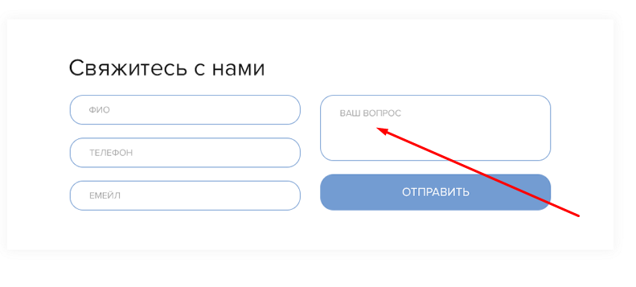
2. Для цього блоку при натисненні на плюс (їх може бути більше) блок збільшується відповідно вниз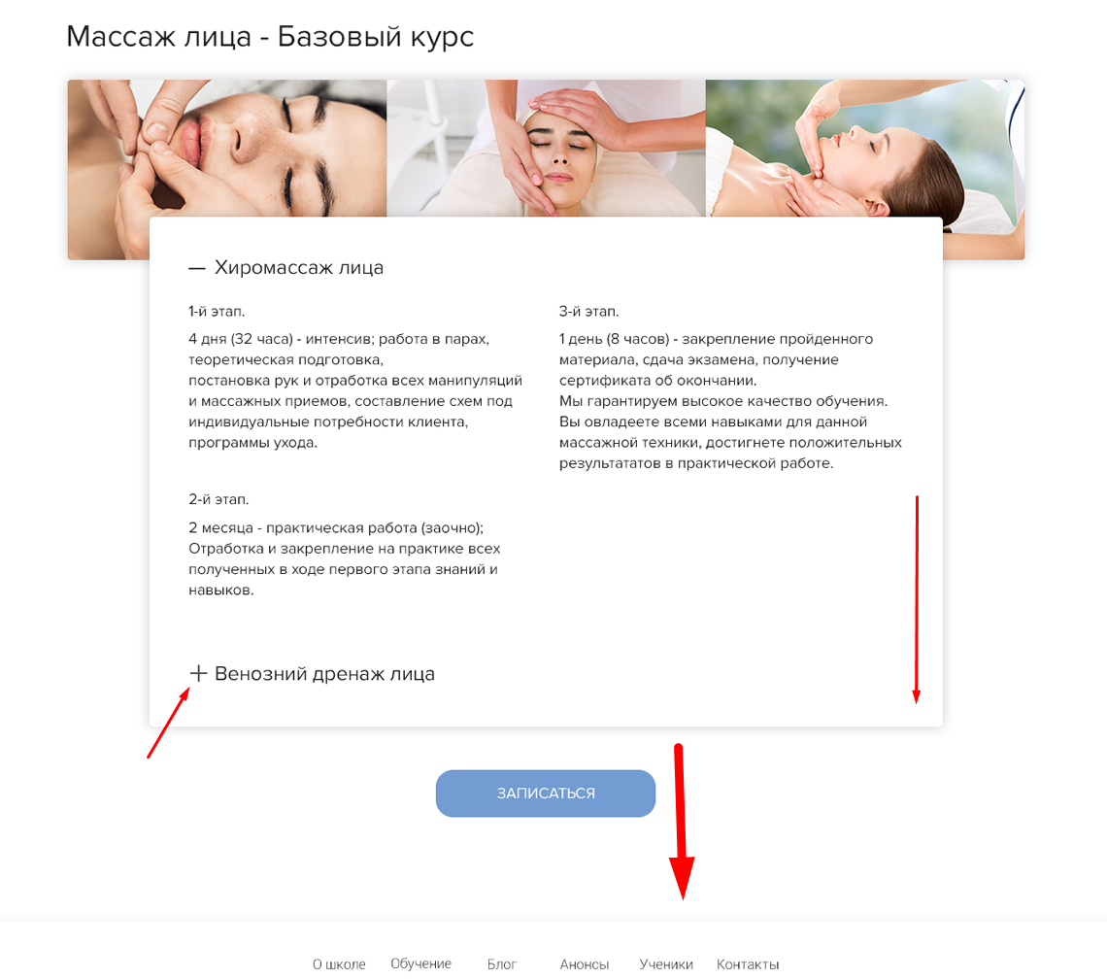
3. На цій сторінці при попаданні на неї нікого не буде, а з’явиться тільки при введення фамілії, футер повинен бути внизу, а не так що через так, що там пусто і він підскочить вгору.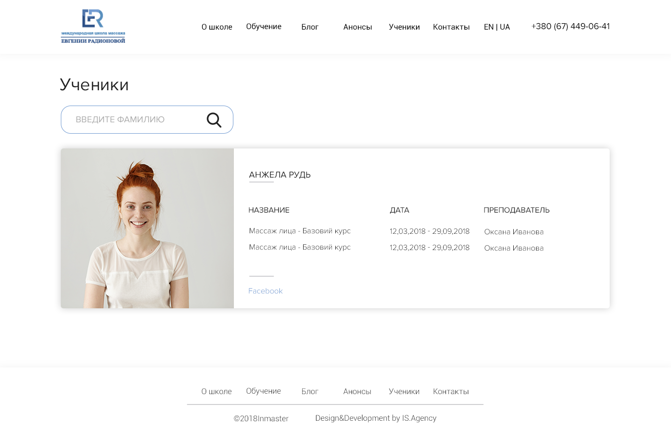
4. При будь яких питання пиши в любий час)  
   Дякую